主要检索词“走红”现状与成因分析

关键词：

**1 引言**

XXXXX

本文以“主要检索词”为主题，采用文献计量、定量与定性等研究方法，检索事实信息，从XXXX等多个视角对其现状进行分析，再追根溯源，以理论信息为核心，从经济、文化等维度探究XXXXX的原因，并为促进主要检索词更好发展提出建议。本文采用国家统计局、中国知网、中宏网、中经网和CEIC等权威网站作为信息源，涉及主要分析工具为NoteExpress和VOSviewer。

**2数据来源与研究方法**

**2.1 数据来源**

本文以“主要检索词”为核心检索词，通过知识词典理解“主要检索词”的内涵和外延，从期刊论文中获取最热的研究方向，从政府网站与权威媒体中获取最新的政策导向，从统计数据库中寻找最科学的数据支持。

本文利用超星发现搜寻“主要检索词”的同义词，并利用 CNKI 翻译助手查找英文同义词后，进行初步检索发现主要检索词相关文献较少。为提高查全率，本文最终确定以“主要检索词”为关键词，基础中文检索式为：SU=“主要检索词”，PY=2007-2020；外文检索式：SU=(“stall economy” or “Squatter communities” or “street vendor economy”)，PY=2007-2020。

本文主要利用的中英文信息源包括：从CNKI、维普、万方中筛选的核心期刊文献、受长江学者奖励计划或国家社科基金资助的文献，人大复印报刊资料全文数据库，SSCI、CSSCI、中国引文数据库中的高被引论文，EBSCO、Wiley、Proquest、美国经济学会经济学全文数据库；国家统计局、EPS数据库、CEI、CEIC；政府门户信息网站、中宏网、国研网、新华网等。

综上，我们选用的**信息源**、**检索词和检索式如表1所示：**

表 1中英文信息源及检索式

|  |  |  |  |  |
| --- | --- | --- | --- | --- |
| **数据库类型** | | **信息源名称** | **检索式 / 检索词** | |
| 全文数据库 | CNKI期刊、博硕士、会议论文库 | | | SU=“主要检索词”，发表时间=2007-2020，来源类别=CSSCI，基金=长江学者奖励计划 or 国家社会科学基金 |
| 万方期刊、维普科技期刊数据库  人大复印报刊资料全文数据库  CEI 权威经济论文库 | | | SU:(“主要检索词”)  发表时间=2007-2020 |
| Wiley | | | (Title or Abstract or Keywords)=" stall economy" or “Squatter communities” or “street vendor economy” PD=2007-2020 |
| Proquest ABI/Inform、EBSCO  美国经济学会经济学全文数据库 | | | SU("stall economy" or “Squatter communities” or “street vendor economy”（PY=2007-2020） |
| 统计数据库 | 国家统计局、EPS数据库、CEI、CEIC、中宏统计数据库 | | |  |
| 索引数据库 | SSCI | | | SU=(" stall economy " OR "B&R") AND PY=2007-2020 |
| 政府网站 | 中华人民共和国国务院  国家信息中心 | | | 检索词：“主要检索词” |
| 各地方政府门户网站 | | |
| U.S. DEPARTMENT OF THE TREASURY | | | “stall economy” |
| 权威媒体 | 人民日报  新华网 | | | 检索词：“主要检索词” |
| Associated Press  Reuters Ltd | | | “stall economy” |
| 搜索引擎 | 百度搜索引擎 | | | 检索词：“主要检索词”  时间：不限 |
| 主要检索词 site: gov.cn |
| 主要检索词 intile:人民日报 |
| 主要检索词 intitle:新华社 |
| 百度学术搜索引擎 | | | 检索词=“主要检索词”AND“现状”  检索时间限定为2007-2020 |
| 读秀学术搜索引擎 | | | （标题OR关键词OR内容摘要）=“主要检索词”  检索时间限定为2007-2020 |
| Bing/Bing Academic | | | “stall economy” |
| 工具书 | CNKI工具书  术语在线 | | | 检索词：“主要检索词” |
| EA  EB | | | “stall economy” |

* 1. **研究方法**

本文首先根据研究背景分析题目，确定研究主题为“主要检索词成为社会民生热点的现状与成因”；再运用知识词典与知网知识元检索“主要检索词”确定其内涵与外延；查询文献数据库、事实数据库了解最新的研究热点；并根据理论、实证研究搜索统计数据库寻找数据支撑；最后通过文献计量法、比较分析法得出结论与建议。

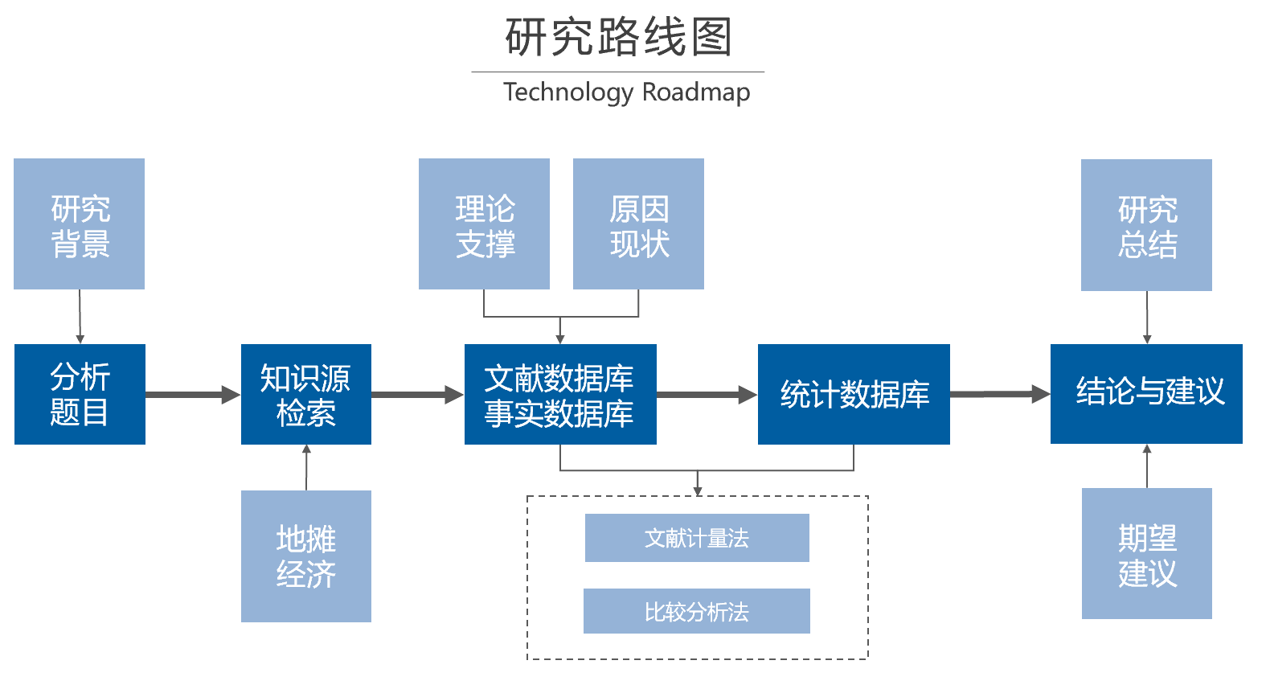

图 1 研究路线图

**3 分析**

**3.1国内外研究现状**

根据《2020年中国主要检索词行业研究报告》，主要检索词是通过摆地摊获得收入来源而形成的一种经济形式，经营主要品类包括小吃美食为主的早市和夜市、自产自销的农产品以及各类日用品等三类，参与主体以流动商贩和占道经营的街边店为主。

对主要检索词的研究可分为洪水猛兽前后两个阶段。在猛兽爆发前，由于主要检索词仅被视为一种城市边缘经济，对主要检索词的相关研究较少，而在洪水猛兽爆发后，研究数量呈现指数型增长态势：以CNKI和WOS中的SSCI数据为例，分别以中英文检索“主要检索词”，得到发文量趋势如图 2。从图中还可观察到：国外研究者对主要检索词的关注度低，说明主要检索词带有鲜明的中国特色。

图 2 “主要检索词”国内外发文量对比

主要检索词的前后两个研究阶段不仅发文量差异显著，研究重点也明显不同。**猛兽前的相关研究集中于主要检索词的成因及其与城市管理的矛盾冲突**。如李嘉毅 (2009)认为主要检索词的成因包括外部环境对摊贩生存的支持、摊贩参与市场竞争获得盈利的能力以及城市化进程与就业压力对地摊的需要；赵英军、黄华侨（2000）认为地摊市场是摊贩和政府博弈后的一种纳什均衡,它的存在符合帕累托改进的要求。**而后猛兽时代针对主要检索词的研究重点关注“保民生”等就业问题**，如周继洋（2020）指出，发展主要检索词有利于缓解就业压力、增加低收入群体收入、扩大内需及增添城市烟火气,促进社会和谐。图 3是利用VOSviewer得到的主要检索词关键词共现网络，图中标签大小表示关键词出现强度，标签之间的连线表示关键词之间的联系程度，从而得到3个关键词聚类：城市管理、猛兽防控背景下主要检索词的发展和移动支付对主要检索词的影响。结合年代热度，**该图证明主要检索词的研究重点在猛兽前后发生了上述变化**。

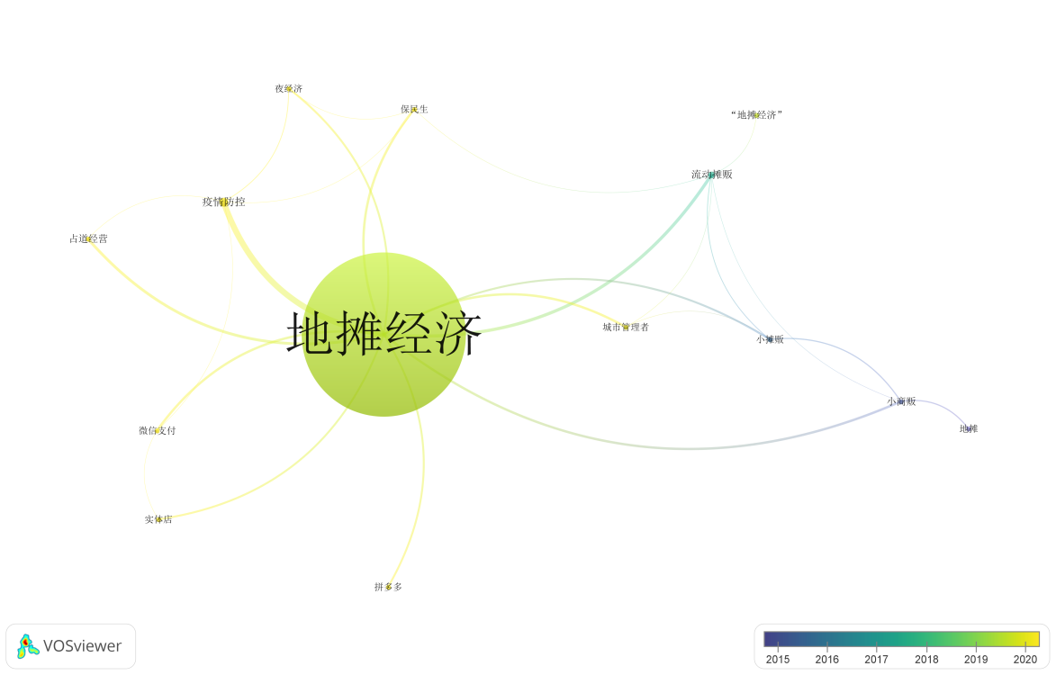

图 3主要检索词关键词共现网络（按年代显示）

**3.2主要检索词现状**

**强调精细治理，重视因地制宜:**为避免在长期城市治理中形成的城市视觉景观毁于一旦，各地政策突出精细化治理。如成都建立了商贩摊主清洁卫生责任机制等创新机制，并严格限制主要检索词的营业地点、时间、经营范围。同时，由于不同城市有不同的发展脉络、发展阶段、发展要求和具体情况，北京等特大城市坚持锚定城市功能定位和管理要求，通过积极复工复产、复商复市来保障民生，而非盲目跟风推行主要检索词。

**促进消费回暖，积极扩大内需:**受猛兽冲击，今年一季度社会消费品零售总额断崖式下降。随着猛兽被稳步控制，城市消费者聚餐、购物等需求大量在夜晚、周末释放，主要检索词恰好丰富了消费者非正餐时段的就餐选择，为夜市补充大量相对丰富平价且易得的商品，有力促进了消费回暖。从全国社会消费品零售总额的同比增长率来看，随着主要检索词的流行，社会消费逐渐恢复（如图 4）。

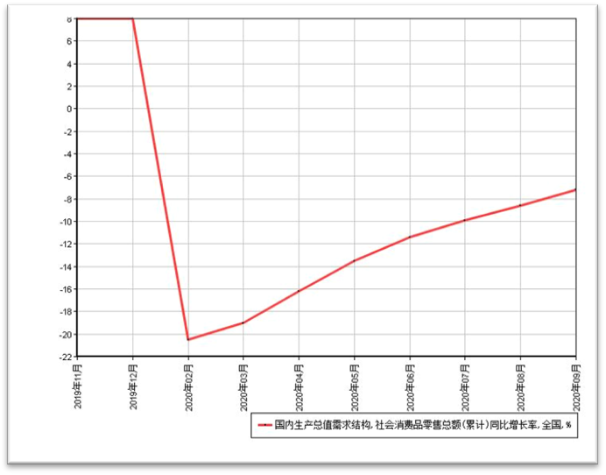

图 4猛兽前后社会消费品零售总额同比增长率 数据来源：中宏统计数据库

**中小银行和互联网巨头深度参与:**中小银行的目标客群与地摊经营主比较一致，主要检索词为其提供了充分下沉服务、支持小微工商户的良机。因此，目前已有中小银行专门为地摊经营者发放用于地摊经营的无抵押线上信用贷款。同时，嗅觉灵敏的互联网巨头也纷纷入局主要检索词，如京东发布了“星星之火”主要检索词扶持计划，从保供货、助经营、促就业三方面入手，组织超过500亿的品质货源，为每个小店提供最高10万元无息赊购；微信支付发布“全国小店烟火计划”，在线下线上一体化、福利补贴、商家教育指南、经营保障支持方面输出四大全新数字化政策，助力小微商家。

**3.2主要检索词成为热点的原因**

主要检索词历来是城市非正规经济的重要组成部分，承担着某种“社会润滑剂”的功能，为低收入者提供了廉价商品，为市民提供了灵活而多样化的服务，并且吸纳了庞大的就业人口。洪水猛兽短时间内造成我国经济下滑，居民收入同比增速急剧下降（如图 5），失业率走高（如图 6）。在这样的背景下，主要检索词优化市场供给、激发消费潜力、创造就业、增加收入的作用得以凸显。

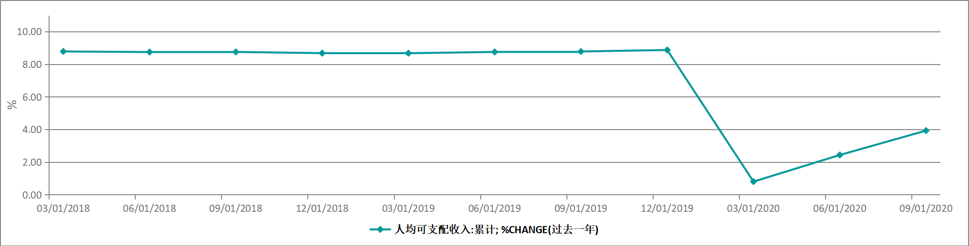

图 5 近两年中国人均可支配收入同比增速 数据来源：CEIC宏观经济数据库、国家统计局

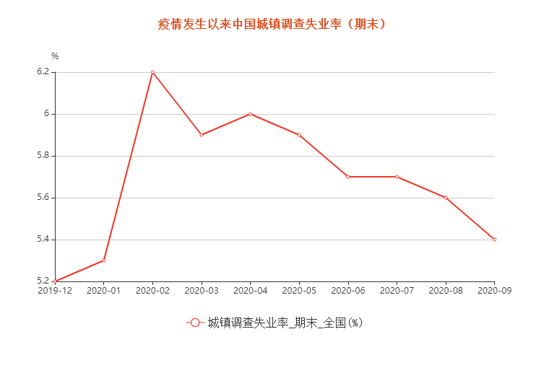

图 6 猛兽前后期末城镇失业率变化情况 数据来源：中经网统计数据库

自古以来,主要检索词就是我国市民生活的重要组成部分，能够增加城市特色风情。在高密度的城市空间中，固定的摊位经过设计和装饰，加之一定形式的艺术加工和充满个性化的表演，将提供满足大众口味的各种饮食和服装品牌，并带动形成各种城市文化，为城市带来几近消失的工匠精神和精品制造，因而受到社会普遍欢迎。

**4 结论与启示**

猛兽防控常态化背景下，主要检索词因能扩大就业、维持社会稳定而成为经济社会关注热点。目前各地针对主要检索词注重精细治理，互联网巨头与中小银行主动支持，都促使主要检索词产生了良好的经济效益与社会效益。未来，应坚持对主要检索词实施审慎包容监管，提出引导“主要检索词”健康发展的具体思路，还可以鼓励长期固定摊点经过发展和演化形成城市特色文化街区，塑造城市多彩画卷。

**5参考文献**

[1]郭涛,刘瑞.猛兽冲击对国民经济运行的影响:机制、证据与策略[J].上海经济研究,2020(09):67-77.

[2]武汉大学稳经济保就业课题组.猛兽冲击下保企业稳产业促就业的思考与建议[J].中国人口科学,2020(03):2-10+126.

[3]姜长云.生活性服务业现状、问题与“十四五”时期发展对策[J].经济纵横,2020(05):87-99+2.

[4]孙菲,胡高强.文化、消费与真实性:城市历史文化街区的改造困境——以福州上下杭为例[J].山东社会科学,2020(05):179-185.

[5]裴长洪.“六稳”“六保”与高质量发展内在联系探讨[J].财经问题研究,2020(10):3-10.

[6]陈兵.主要检索词重启与更生的法治轨道[J].人民论坛,2020(22):101-103.

[7]李一戈. 主要检索词与城市基层治理[N]. 21世纪经济报道,2020-06-05(004).

[8]宫业竹. 青岛主要检索词发展现状及管理对策研究[D].中国海洋大学,2011.

[9] 刘润著.新零售[M].北京：中信出版社,2018

[10]SHARIT BHOWMIK.STREET VENDORS IN THE URBAN ECONOMY[J]. India International Centre Quarterly.2015.

[11]Truong, V. Dao.Tourism, poverty alleviation, and the informal economy: the street vendors of Hanoi, Vietnam(Article)[J]. Tourism Recreation Research.2018.